CORVON GNSS Tool
网页版上位机操作说明书 v1.0

本说明书使用实际网页版界面截图，并通过红框标注关键操作区域，便于用户快速理解。
适用对象：GNSS 模块测试人员、调试人员、维护人员。
更新日期：2026 年 7 月 6 日

目录
1. 产品概述
2. 启动与主界面
3. 串口连接与状态栏
4. 视图工具栏与窗口操作
5. 消息视图使用说明
6. 地图视图实时定位
7. 设置：语言与背景
8. Reset、清空与暂停/开始
9. 常见问题处理

图片说明索引
图 1 主界面实际截图与区域说明
图 2 视图工具栏实际截图与按钮说明
图 3 消息视图实际截图与分隔条说明
图 4 地图视图实际截图与定位说明
图 5 设置窗口实际截图与语言/背景说明

1. 产品概述
CORVON GNSS Tool 是 GNSS 网页版上位机，用于通过浏览器连接模块串口，查看 NMEA、UBX、卫星信号、消息解析、散点分布和地图定位。
工具支持串口打开/关闭、自动识别波特率、恢复默认输出、暂停/开始、日志加载、清空视图、Reset 恢复默认布局、视图最小化/恢复、窗口拖动拉伸、语言切换和浅色/深色背景。

2. 启动与主界面
双击“打开GNSS网页版.bat”启动本地服务，浏览器会打开 http://127.0.0.1:5173。推荐使用支持 Web Serial 的 Microsoft Edge 或 Google Chrome。
主界面上方为菜单和串口工具栏，中间为六个功能视图，右侧为 Reset 等快捷工具，底部为连接、日志、定位和运行时间状态。
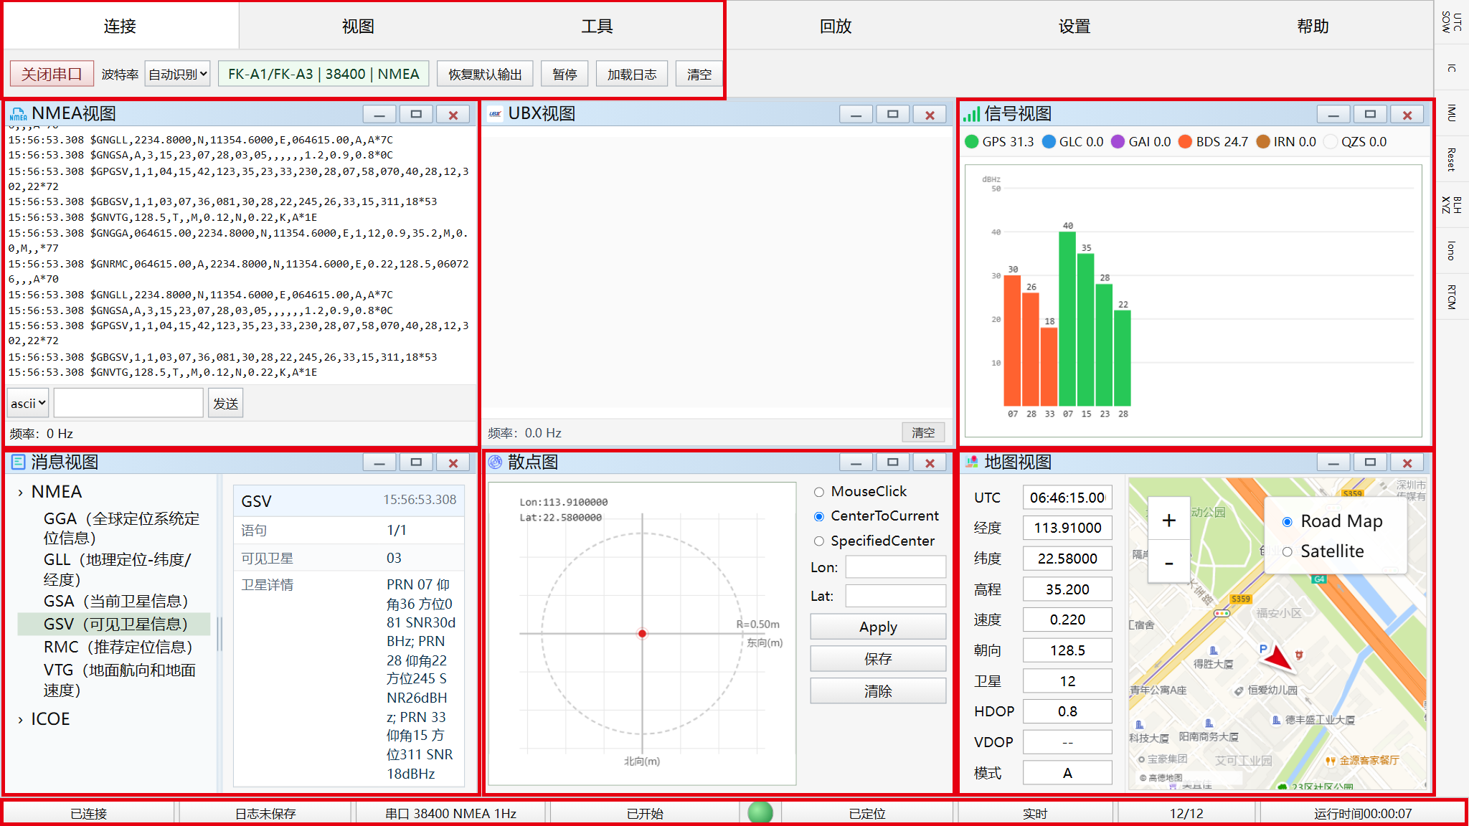
图 1 主界面实际截图与区域说明：红框标出连接工具栏、NMEA 实时数据、信号强度、消息解析、散点图、地图定位和状态栏。

3. 串口连接与状态栏
点击“打开串口”并选择设备端口后，按钮变为“关闭串口”，状态栏显示“实时”。关闭串口后状态变为空闲，但不会清空已显示的数据。只有点击“清空”才清空所有视图。
自动识别用于尝试识别模块波特率和输出模式。识别成功后，工具栏会显示模块、波特率和 NMEA/UBX 输出模式。

4. 视图工具栏与窗口操作
点击顶部“视图”后，打开串口同一排会显示六个带图标的视图按钮。点击某个视图按钮可最小化该视图，再次点击可恢复显示。
每个视图窗口支持拖动、上下左右拉伸、最大化/还原和关闭；拖动或拉伸时当前窗口会自动置顶。
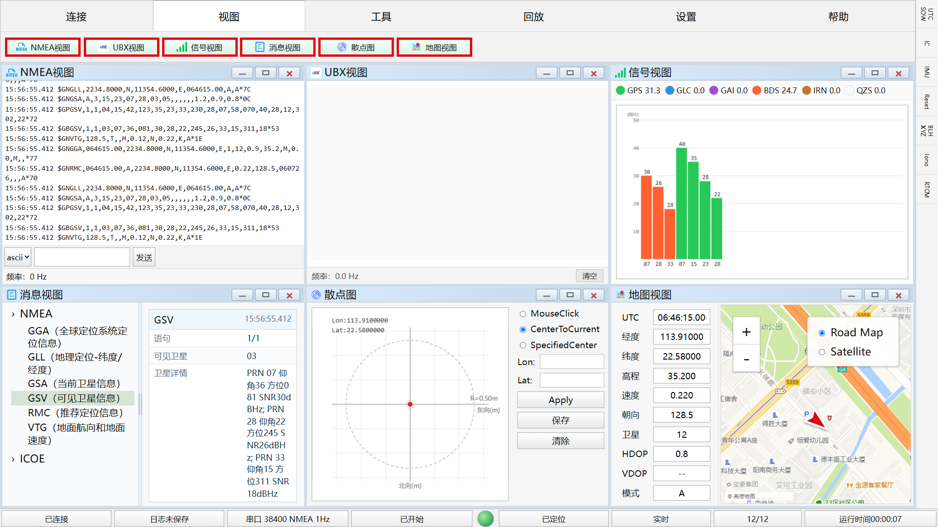
图 2 视图工具栏实际截图与按钮说明：红框从左到右分别对应 NMEA、UBX、信号、消息、散点图和地图视图按钮。

5. 消息视图使用说明
消息视图左侧显示 NMEA 类型，有相关 NMEA 数据时对应项为亮色，没有相关数据时为暗色，不显示计数数字。
左右区域之间的分隔条可以拖动，用于扩大左侧类型列表或右侧详情区域。右侧显示当前选中消息的字段、数值和卫星表。
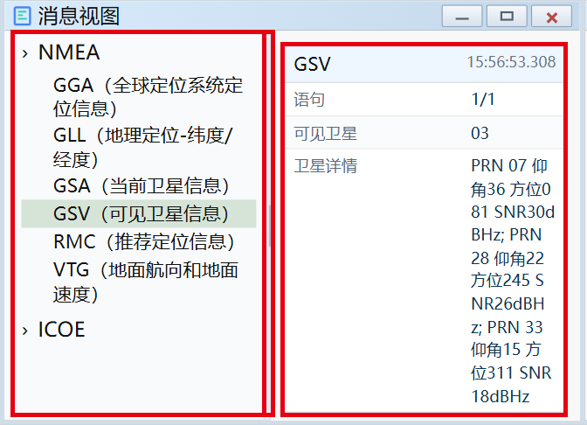
图 3 消息视图实际截图与分隔条说明：左侧红框为 NMEA 类型列表，中间窄红框为可左右拖动的分隔条，右侧红框为消息详情和卫星表。

6. 地图视图实时定位
地图视图根据有效 GGA/RMC/GLL 定位数据自动居中到模块位置，并使用红色实心箭头显示定位方向。
地图支持鼠标拖动平移、+/- 放大缩小，并设置最大放大限制。右上角可切换 Road Map 和 Satellite。左侧定位信息同步显示 UTC、经纬度、高程、速度、朝向、卫星数、HDOP/VDOP 和模式。
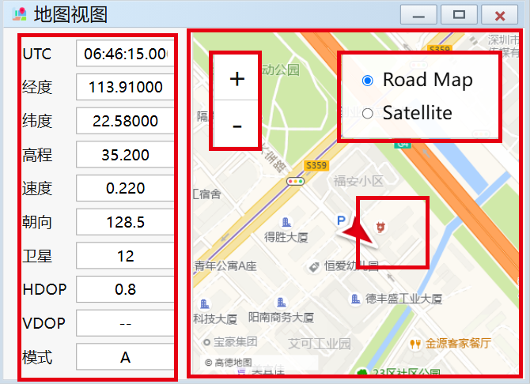
图 4 地图视图实际截图与定位说明：红框标出定位信息、地图区域、缩放按钮、地图模式切换和红色定位箭头。

7. 设置：语言与背景
点击“设置”打开设置窗口。语言可在中文和 English 之间切换；背景可在浅色和深色之间切换，切换后界面文字、按钮和视图名称同步更新。
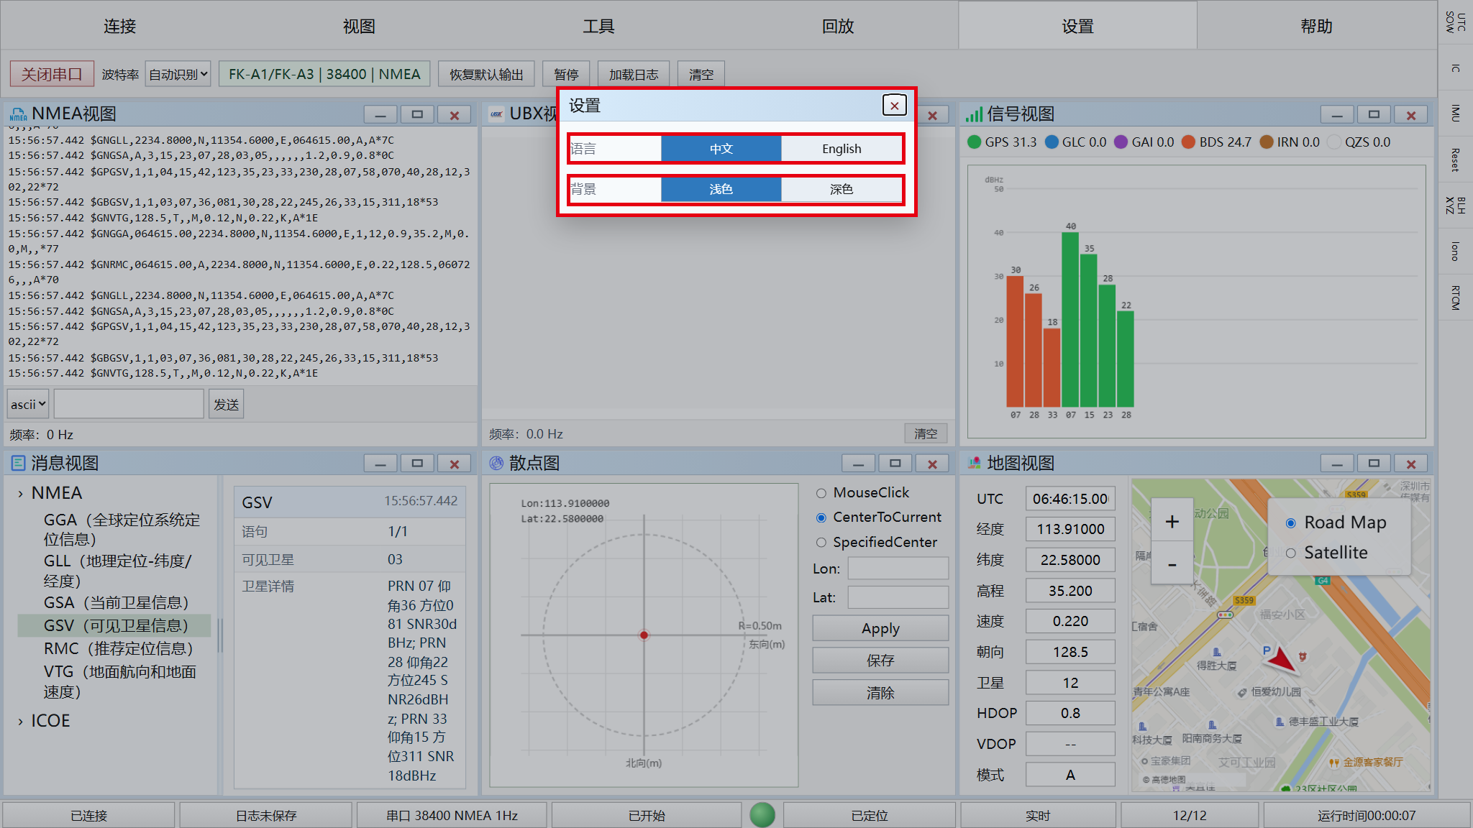
图 5 设置窗口实际截图与语言/背景说明：红框标出设置窗口、语言切换和浅色/深色背景切换。

8. Reset、清空与暂停/开始
Reset 位于右侧工具栏，鼠标悬停提示“恢复默认界面”。它只用于恢复窗口拖动或缩放后的默认布局，不清空数据，也不是恢复默认输出。
“清空”用于清除所有视图数据；“恢复默认输出”用于向模块发送恢复默认输出配置；“暂停”会停止测试并将调试 Log 状态显示为“已暂停”，按钮变成“开始”；点击“开始”后状态显示“已开始”。

9. 常见问题处理
无法选择串口：请使用 Edge 或 Chrome，并允许浏览器访问串口。
打开串口后无数据：检查模块供电、USB/串口连接、波特率和模块输出配置。
地图没有定位：确认 NMEA 数据中存在有效 GGA/RMC/GLL 经纬度，并等待模块完成定位。
界面被拖乱：点击右侧 Reset 恢复默认界面布局。

